Министерство науки и высшего образования Российской Федерации

федеральное государственное бюджетное образовательное учреждение высшего образования

«Российский экономический университет имени Г. В. Плеханова»

**МОСКОВСКИЙ ПРИБОРОСТРОИТЕЛЬНЫЙ ТЕХНИКУМ**

Специальность 09 02 07 Информационные системы и программирование

Квалификация: Программист

ПРАКТИЧЕСКАЯ РАБОТА

ПО «РАЗРАБОТКА МОБИЛЬНЫХ ПРИЛОЖЕНИЙ»

Страниц:

|  |  |
| --- | --- |
| Выполнил студент  Группы П50-6-21  Стукалов Илья Олегович | Проверил преподаватель  ___________ К. А. Дзюба  «____» ____________ 2023 года |

**Тема**: циклы.  
**Цель работы**: научиться работать с циклами for и while в Java.

**Ход работы**:

**Задача 1**

**Условие:**

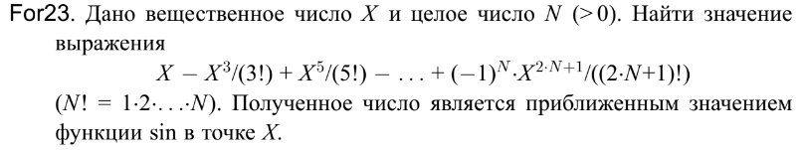

Рис. 1. Условие первой задачи

**Решение**:

Для начала создадим глобальную переменную inScanner. inScanner нужен для

ввода данных из консоли.



Рис. 2. Сканер для ввода данных из консоли.

Для начала сделаем метод, который будет из String пробовать получить int. Возвращать он будет полученное число, а также по ссылке “возвращает” результат получения числа (true или false).

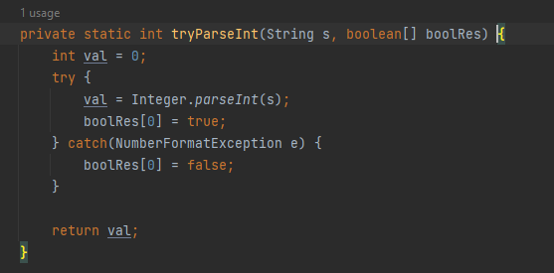

Рис. 3. Реализация метода tryParseInt

Затем сделаем метод для получения числа от пользователя. При этом ввод от пользователя будет запрашиваться до тех пор, пока пользователь не введет число. Как раз для этого нам нужен boolean результат от метода tryParseInt.

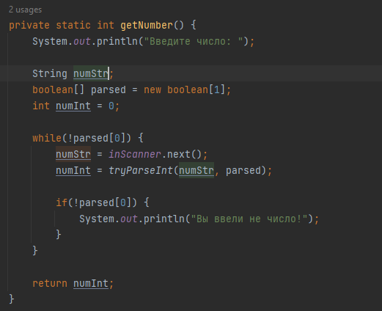

Рис. 4. Реализация метода getNumber.

Затем сделаем функцию getFractal, которая будет возвращать фрактал числа (1 * 2 * 3…* N).

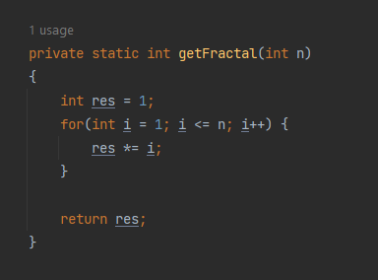

Рис. 5. Функция getFractal

Осталось реализовать main метод. Сначала попросим пользователя ввести два числа. Используем для этого функции getNumber. Далее проверяем, что второе число положительно. Затем объявляем и инициализируем две переменные для нахождения результата. Далее высчитываем результат, по формуле, которая нам дана в условии задачи и выводим результат на экран.

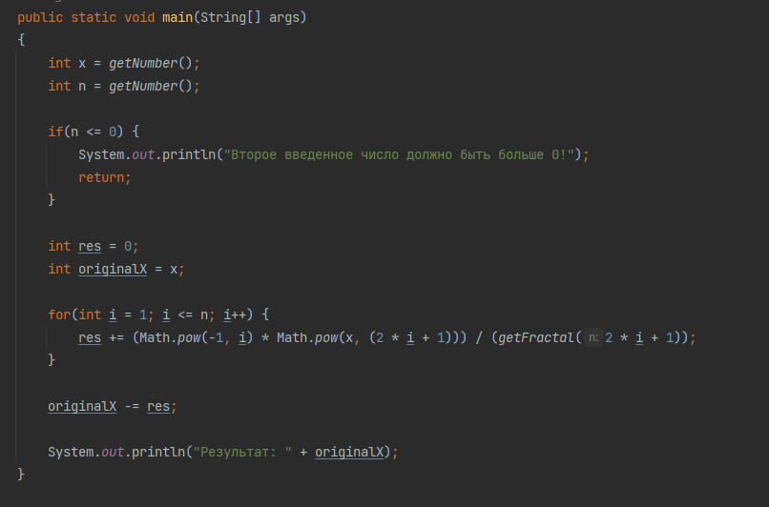

Рис. 6. Расчет результата и его вывод.

**Задача 2**

**Условие:**

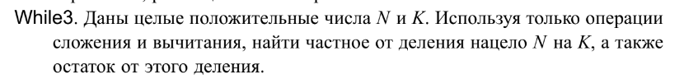

Рис. 7. Условие второй задачи

Для начала реализуем функцию getQuotient, принимающая делимое и делитель, а возвращающая их частное.

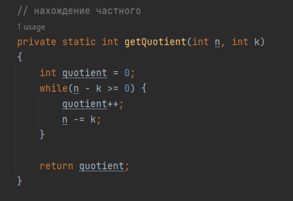

Рис. 8. Нахождение частного от двух чисел.

Затем реализуем функцию нахождения остатка от деления двух чисел. Она будет принимать делимое и делитель, а возвращать остаток соответственно.

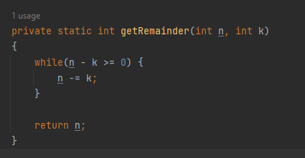

Рис. 9. Функция для нахождения остатка.

В конце напишем main метод, в котором запросим от пользователя 2 числа с помощью тех же функций getNumber. В конце выведем результат деления (числитель и остаток).

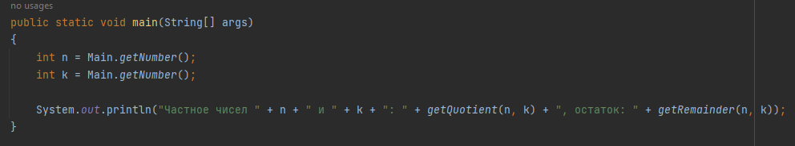

Рис. 10. Main метод

**Вывод**: научились работать с циклами for и while в Java.